**BÖLÜM I** DERS PLANI  **23-27 Eylül 2019**

|  |  |
| --- | --- |
| Dersin adı | TÜRKÇE |
| Sınıf | 5 |
| Temanın Adı/Metnin Adı | BİREY VE TOPLUM / Hoşça Kalın, Güle Güle |
| ANITTEPE  İzinsiz paylaşmayınız.  Konu | * Çocuk oyunları * Cahit Sıtkı Tarancı * Konu * Ana fikir * Abartma * Gerçek ve mecaz anlam * Nokta * Olay örgüsü * Başlık * Satır başı * Yazı düzeni * Nezaket bildiren ifadeler |
| Önerilen Süre | 40+40+40+40+40+40 (6 ders saati) |

**BÖLÜM II**

|  |  |
| --- | --- |
| Öğrenci Kazanımları /Hedef ve Davranışlar | **OKUMA**  **Akıcı Okuma**  T.5.3.1. Noktalama işaretlerine dikkat ederek sesli ve sessiz okur.  T.5.3.2. Metni türün özelliklerine uygun biçimde okur.  T.5.3.4. Okuma stratejilerini kullanır.  **Söz Varlığı**  T.5.3.5. Bağlamdan yararlanarak bilmediği kelime ve kelime gruplarının anlamını tahmin eder.  T.5.3.6. Deyim ve atasözlerinin metne katkısını belirler.  T.5.3.8. Kelimelerin zıt anlamlılarını bulur.  **Anlama**  T.5.3.12. Metin türlerini ayırt eder.  T.5.3.14. Metnin ana fikrini/ana duygusunu belirler.  T.5.3.18. Metinle ilgili sorular sorar.  T.5.3.19. Metinle ilgili sorulara cevap verir.  T.5.3.22. Görsellerle ilgili soruları cevaplar.  T.5.3.25. Medya metinlerini değerlendirir.  T.5.3.26. Metni oluşturan unsurlar arasındaki geçiş ve bağlantı ifadelerinin anlama olan katkısını değerlendirir.  T.5.3.27. Metinler arasında karşılaştırma yapar.  T.5.3.33. Okuduğu metindeki gerçek, mecaz ve terim anlamlı sözcükleri ayırt eder.  **KONUŞMA**  T.5.2.1. Hazırlıklı konuşma yapar.  T.5.2.2. Hazırlıksız konuşma yapar.  T.5.2.3. Konuşma stratejilerini uygular.  T.5.2.4. Konuşmalarında beden dilini etkili bir şekilde kullanır.  T.5.2.5. Kelimeleri anlamlarına uygun kullanır.  T.5.2.6. Konuşmalarında uygun geçiş ve bağlantı ifadelerini kullanır.  T.5.2.7. Konuşmalarında yabancı dillerden alınmış, dilimize henüz yerleşmemiş kelimelerin Türkçelerini kullanır.  **YAZMA**  T.5.4.4. Yazma stratejilerini uygular.  T.5.4.5. Büyük harfleri ve noktalama işaretlerini uygun yerlerde kullanır.  T.5.4.7. Yazılarını zenginleştirmek için atasözleri, deyimler ve özdeyişler kullanır.  T.5.4.9. Yazdıklarını düzenler.  T.5.4.10. Yazdıklarını paylaşır.  T.5.4.12. Yazdıklarında yabancı dillerden alınmış, dilimize henüz yerleşmemiş kelimelerin Türkçelerini kullanır.  T.5.4.14. Kısa metinler yazar.  T.5.4.15. Yazdıklarının içeriğine uygun başlık belirler.  T.5.4.16. Yazılarında uygun geçiş ve bağlantı ifadelerini kullanır. |
| Ünite Kavramları ve Sembolleri/Davranış Örüntüsü | Dil yanlışları, Türkçe, ana dilimiz, kültür, milli birlik, vatan, gelecek kaygısı, var olmak… |
| Güvenlik Önlemleri (Varsa): | **-** |
| Öğretme-Öğrenme-Yöntem ve Teknikleri | Soru-cevap, anlatım, açıklamalı okuma ve dinleme, açıklayıcı anlatım, inceleme, uygulama |
| Kullanılan Eğitim Teknolojileri-Araç, Gereçler ve Kaynakça  * Öğretmen * Öğrenci | İmla kılavuzu, sözlük, deyimler ve atasözleri sözlüğü, EBA, dilin yanlış kullanımıyla ilgili videolar, dergi haberleri, gazete kupürleri… |
| • Dikkati Çekme | * Günlük hayatta kullandığımız kelimelere dikkat eder misiniz? * Sizce zorunlu ihtiyaçlarımızı karşılamak için kaç adet kelimeye ihtiyaç duyarız? * “Dili yanlış kullanmak” ne demektir? Nasıl olur? * Günlük hayatta yapılan konuşma hataları nelerdir? * Telefonla konuşurken nelere dikkat etmeliyiz? * -Konfiçyus’a sormuşlar ‘Eğer bir ülkede yönetici olsaydınız ilk olarak ne yapmak isterdiniz?’ Konfiçyus: ‘Şüphesiz önce dili düzeltirdim.’ demiş. **Sözünü yorumlayınız.** |
| • Güdüleme | Bu dersimizde 16.sayfadaki **“HOŞÇA KALIN, GÜLE GÜLE”** adlı metni işleyeceğiz. Sevgili çocuklar, dil ekmek gibi, su gibi günlük yaşamımızın içindedir ve soluduğumuz hava gibi bizi sarar; bundan dolayı onun varlığını hemen hemen hissetmeyiz. Gerçekten dil, üzerinde yaşadığımız toprak gibi ürünlerini sessizce bize sunar ve bizler bu sonsuz bahçenin meyvelerini sadece toplarız. Aslında dile, insanlığın en büyük buluşu olduğu için daha fazla ilgi göstermemiz gerektiği kanısındayız. Çünkü insanlarla, düşüncelerle, nesnelerle aramızdaki en önemli iletken dildir.    **İnsanları, düşünceleri, nesneleri, dilin aracılığıyla kavrarız. Dil aracılığıyla kendimizi ifade ederiz. İşte dilin önemi burada ortaya çıkıyor. Türkçemizi niçin doğru kullanmalıyız, sorusunun cevabı da buradadır. Dili doğru kullandığımızda o iyi bir iletkendir; yanlış kullandığımızda ise kötü bir iletkendir.**    Biz dili ne kadar iyi tanıyor, dili ne kadar iyi kullanıyorsak iletişimimiz o kadar iyi olacaktır. Dil bizi başkalarına, başkalarını ve başka nesneleri bize yansıtan bir aynadır. Dili doğru kullanmak, doğru anlamak bu aynayı mükemmelleştirmek demektir. Kullandığımız çağdaş araçlardaki göstergelerin, ekranların, ibrelerin bir an için bozuk olduğunu düşünün. Bu bir felakettir. Fakat bir toplum için ondan daha büyük bir felaket vardır ki o da insanlar arasında, bir iş bölümü içinde görev alan kişiler arasında, fikir ve görüş alışverişinde bulunanlar arasında dil aynasının görevini tam yapamamasıdır. Düşüncelerimizin anlaşılmasını istiyorsak, **bunun en kestirme yolu dile hâkim olmaktır.**  **Anlaşılmak, mesleğimizde başarı elde etmek, yaratıcı olmak, yaradılışımızdan getirdiğimiz ve sadece kendimize ait olan yeteneklerimizi yurdumuzun ve insanlığın hizmetine sunmak istiyorsak işe dilimize ilgi göstermekle başlayabiliriz.** |
| • Gözden Geçirme | Bu hafta “Dilimizi doğru kullanmak için neler yapmalıyız? sorusuna yanıt arayacağız. |
| • Derse Geçiş   * Öğrencilerle tanışılacak. Yazı durumlarına bakılacak. Türkçe dersinin amaçlarından bahsedilecek. * Dikkati çekme sorusu sorulduktan sonra öğrencilerden metnin içeriğini tahmin etmeleri istenecek.   **HAZIRLIK**  **1. Günlük konuşmalarınızda, kullandığınız kelimelere dikkat eder misiniz.? Açıklayınız.**  **Cevap:**  (örnek)  Dikkat ederim. Kelimelerin doğru yazılışına göre konuşmaya çalışırım. Şiveli konuşmaktan kaçınırım.  **2. “Dil yanlışı” ne demektir, en çok yapılan dil yanlışları nelerdir? Açıklayınız.**  **Cevap:**Dil yanlış demek kısaca konuşurken veya yazarken, bilerek ya da bilmeyerek konuşulan dilin kurallarına uymamaktır. Kelimelerin yanlış telaffuz edilmesi, eklerin doğru yazılmaması, noktalama işaretlerinin doğru kullanılmaması, anlatım bozuklukları dil yanlışlıklarına girer.En çok yapılan dil yanlışlarına “herkes” yerine “herkez” demek, “beğen” yerine “beyen” demek, konuşulduğu gibi yazı yazmak (gitmiycem, yabıştırıcı, dövcem… gibi) dahi anlamına gelen “-de,-da” ekini bitişik yazmak gibi örnekler verilebilir.  **3. Hazırladığınız telefon konuşmasını canlandırınız.**  **Halil**: Alo. Merhaba Esma. Ben Halil. Nasılsın?  **Esma**: Merhaba Halil. İyiyim, teşekkür ederim. Sen nasılsın?  **Halil**: Ben de iyiyim, teşekkür ederim. Dün ben hastaydım. Okula gelemedim.  **Esma**: A, evet. Biz de seni merak ettik ama kimsede numaran yoktu, arayamadık. Demek hasta olduğun için gelemedin. Geçmiş olsun. Şimdi nasılsın?  **Halil**: İyiyim. Hastalığım geçti. Rahatsız etmiyorsam derste verile ödevleri bana da söyleyebilir misin?  **Esma**: Not defterimi kontrol etmem lazım. Biraz bekler misin?  **Halil**: Bekliyorum.  **Esma**: Dün Türkçe dersinden “Arif Nihat Asya” hakkında araştırma ödevi verilmişti. Bugün de matematikten, matematik kitabının yirminci sayfasındaki sorular ödev verilmiş.  **Halil**: Teşekkür ederim Esma.  **Esma**: Rica ederim Halil. Tekrar geçmiş olsun. Ailene benden selam söyle.  **Halil**: Sağ ol Esma. Söylerim. Sen de ailene selam söyle.  **Esma**: Söylerim.  **Halil**: İyi akşamlar arkadaşım, yarın okulda görüşürüz.  **Esma**: İyi akşamlar.  **Öğrencilere tamamlattırılacak.**  Merhaba  Zengin  …  Mutlu  **HOŞÇA KALIN, GÜLE GÜLE**  **-İnternette Türkçenin doğru kullanımı**  **-Türkçenin doğru kullanımı için tişört giydiler**  **-Dilin doğru kullanımı(Kamu spotu)**  **-Türk Dili Yılı**  **İçerik videolarını aşağıdaki linkten indirebilirsiniz:**  [**https://yadi.sk/d/XZOtTF5Tv1Djyg**](https://yadi.sk/d/XZOtTF5Tv1Djyg)   * Metnin başlığı ve görselleri hakkında öğrenciler konuşturulacak. * Metnin içeriği öğrenciler tarafından tahmin edilecek.(Metinde neler anlatılmış olabilir?) * Ders kitabındaki görseller öğrenciler tarafından incelenecek ve öğrencilerin dikkati parça üzerine çekilecek. * Parçanın başlığı hakkında öğrencilere soru sorulacak(Bu şiiride ne anlatılmış olabilir?) * Güdüleme ve gözden geçirme bölümü söylenecek. * Metin, öğretmen tarafından örnek olarak okunacak. * Metin, öğrenciler tarafından sessiz olarak okunacak. * Öğrenciler tarafından anlaşılmayan, anlamı bilinmeyen kelimeler metnin üzerine işaretlenecek  |  |  |  | | --- | --- | --- | | Uğurlamak | Huysuz | Ahenk | | Çav | Delikanlı | Mızmız | | Veda | Program | Taklit |        * Anlaşılmayan, anlamı bilinmeyen kelimelerin anlamı ilk önce sözcüğün gelişinden çıkarılmaya çalışılacak. Anlamı sözlükten bulunacak, öğrenciler tarafından önce tahtaya sonra kelime defterlerine yazılacak. * Öğrencilere 5-8 kelimeden oluşan cümleler kurdurularak, bilinmeyen kelimeler anlamlandırılacak. * Yanlış telaffuz edilen kelimeler birlikte düzeltilecek. * **1.Etkinlik yapılacak.**   **Metinde geçen “hoşça kalın, güle güle” sözlerini ne zaman ve hangi durumlarda kullandığınızı yazınız.**  **Cevap:**Karşılıklı iletişimden sonra kişiler birbirlerinden ayrılırken giden kişi “hoşça kalın” der. Kalan kişi de “güle güle” der.  **Bu sözleri birer cümlede kullanınız.**  **Cevap:**  **Cümlem**: Ben gidiyorum Samet, hoşça kal.  **Cümlem**: Güle güle Sema, yine beklerim.   * **2.Etkinlik yapılacak.**   **Metinde anlamını bilmediğiniz kelimeleri defterinize not ediniz. Bu kelimelerin anlamlarını tahmin ediniz. Tahmininizin doğruluğunu TDK Türkçe Sözlük’ten kontrol ediniz.**  **Cevap:**  **sekreter**: Özel veya kamu kuruluşlarında belli bir makama, kişiye yardımcı olmak amacıyla haberleşmeyi sağlayan, yazışma yapabilen görevli  **punduna getirmek**: Bir şeyi yapmak için uygun zamanı ve yeri seçmek  **alaca**: Birkaç rengin karışımından oluşan renk, ala     * **3.Etkinlik yapılacak.**   **Aşağıdaki soruları “Hoşça Kalın, Güle Güle” metninden hareketle cevaplayınız.**  **1) Yazar, yaşadığı hangi olaylardan yakınmaktadır?**  **Cevap:** Vedalaşma sözlerinin yanlış kullanıldığından yakınmaktadır.  **2) Yazar, telefon konuşması “Güle güle!” denilerek bitirildiğinde neler hissediyor?**  **Cevap:** Telefon konuşmaları “Güle güle!” diye bitirilmeyeceği için sinirleniyor.  **3) Yazara göre telefon konuşmaları neden “Güle güle!” denilerek bitirilemez?**  **Cevap:** Telefonu eden kişi bir bakıma gelen kişidir. “Güle güle!” demek uğurlamaktır. Gelen kişi uğurlama yapamayacağına göre bu sözü söylemek yanlıştır.  **4) Yazarın Türkçenin günlük kullanımı ile ilgili düşünceleri nelerdir? Açıklayınız.**  **Cevap:** Yazar günlük konuşmalarda Türkçenin doğru kullanılmadığını düşünüyor. Bunu yabancı filmlere ve batı hayranlığına bağlıyor. İnsanların düşünmeden konuştuğunu belirtiyor.  **5) Metinde yazar, telefonla konuşurken hangi hataların yapıldığından bahsediyor? İki tane örnek veriniz.**  **Cevap:** Arayan kişinin “Güle güle!” diyerek kapatması. Arayan kişinin gece olmasına rağmen “İyi günler.” diyerek telefonu kapatması.  **6) Telefonda konuşurken kullandığınız ifadelere dikkat ediyor musunuz? Neden?**  ***Cevap:*** (örnek) Evet ediyorum. Sağlıklı bir iletişim için ana dilimizi doğru kullanmalıyız.  **7) Yazar, metindeki bu tür konuşma hatalarına neden dikkat çekiyor olabilir? Açıklayınız.**  **Cevap:** Günümüzde insanlar konuşurken dilimizin kurallarına dikkat etmiyorlar. Bu durum insanlar arasındaki iletişimi olumsuz olarak etkiliyor. Yazar da buna dikkat çekmek istemiştir.   * **4.Etkinlik yapılacak.**   **Aşağıdaki soruları metne göre cevaplayınız.**  **Cevap:**  **Metnin konusu**: Günlük konuşmalarda dilin doğru kullanımı  **Metnin ana fikri**: Günlük konuşmalarımızda dilimizi düşünerek ve doğru kullanmalıyız.   * **5.Etkinlik yapılacak.**   **Aşağıdaki boşlukları okuduğunuz şiire göre doldurunuz.**  **Cevap:**  **Şiirin konusu**: Yaşanmak istenen ülke hakkında kurulan hayaller.  **Şiirin ana duygusu**: Hayal edilen ülkeye duyulan istek, hasret.  **“Hoşça Kalın, Güle Güle” metninden alınan aşağıdaki bölümü okuyunuz.**  Daha sonra dikkat ettim, yerli dizilerde de böyle oluyor konuşmalar. “Baba Evi”nde Uzun Şevki gelmiş, yeni tutulan evin badanasına yardım etmiştir. Şevki giderken “Hoşça kalın!” der, evin küçük kızı Bilge karşılık verir.  **a) Yazar kendi fikrini açıklarken bir dizi adını niçin vermiştir?**  **Cevap:**Savunduğu düşünceyle ilgili örnek göstermek için vermiştir.  **b) Bu dizinin adını vermesinin parçaya nasıl bir katkısı olmuştur?**  **Cevap:**Parçadaki savunulan düşüncenin daha anlaşılır ve akılda kalıcı olmasını sağlamıştır.  **c) Siz de günlük hayatta yapılan dil yanlışlarıyla ilgili örnekler yazınız.**  **Cevap:**“herkes” yerine “herkez” demek, “beğen” yerine “beyen” demek, konuşulduğu gibi yazı yazmak (gitmiycem, yabıştırıcı, dövcem… gibi).     * **6.Etkinlik yapılacak.**   **Aşağıda verilen telefon kullanma kılavuzunu inceleyiniz.**  ***Bu kılavuzu kullanma*** Bu kullanım kılavuzu özel olarak cihazınızın işlevleri ve özellikleri konusunda size yol göstermek için tasarlanmıştır.  ***Önce beni oku*** Güvenli ve doğru kullanımı sağlamak için cihazınızı kullanmadan önce lütfen tüm güvenlik önlemlerini ve bu kılavuzu dikkatle okuyun.  Bu kılavuzdaki açıklamalar, cihazınızın varsayılan ayarlarını esas almaktadır.  Bu kullanım kılavuzunda kullanılan resimlerin ve ekran görüntülerinin görünümü gerçek üründen farklı olabilir.  Kullanılabilir özellikler ve ek hizmetler cihaza, yazılıma veya servis sağlayıcıya göre değişebilir.  Uygulamalar ve işlevleri ülkeye, bölgeye ya da donanım özelliklerine göre değişebilir.  Lütfen bu kılavuzu saklayın.  **a) Farklı karakterlerde verilen kullanma kılavuzunda okumakta zorlandığınız yerler oldu mu? Açıklayınız.**  **Cevap:**Olmadı. Karakterler okunaklıdır.  **b) Kullanma kılavuzu; cihazınızın bakımı, saklanması, korunması vb. hakkında sizi nasıl yönlendirmektedir? Açıklayınız.**  **Cevap:**Kullanım kılavuzu; cihazımızın bakımı, saklanması, korunması vb. hakkında bizi doğru yönlendirmektedir. En doğru bilgileri cihazı üretenler verebilir. Kılavuzlara uymadan cihazı kullanmak sorunlara yol açabilir.  **c) Oyuncaklarınızın kullanma kılavuzunu okuyor musunuz? Neden?**  **Cevap:**(örnek) Okuyorum. Oyuncağın nasıl çalıştığını anlamak ve oyuncağın bozulmaması için neler yapmam gerektiğini bilmek için kılavuzu okuyorum.   * **7.Etkinlik yapılacak.**   **Türkçeyi doğru, etkili ve güzel kullanmanın iletişimdeki önemini anlatan bir konuşma yapınız. Konuşmanızı günlük hayattan vereceğiniz örneklerle zenginleştiriniz.**  **Cevap:**  Sevgili arkadaşlar.  Biliyorsunuz ki bizim ana dilimiz Türkçe. Doğduğumuz günden bu yana Türkçe öğreniyor, anne babamızla, arkadaşlarımızla, çevremizdeki insanlarla Türkçe konuşarak iletişim kuruyoruz. Aramızda ana dili Türkçe olmayan arkadaşlarımız da olabilir. Ama onlar da çevrelerindeki insanlarla Türkçe konuşuyorlar.  Peki Türkçemizi doğru kullanmazsak ne olur? Duygu ve düşüncelerimizi ifade etmek için kullandığımız dilin kurallarına uymazsak sağlıklı bir iletişim kurabilir miyiz?  Bence kuramayız. Herkesin birbiri ile doğru iletişim kurabilmesi için konuştuğu dilin kurallarına uyması gerekir. Uymazsa kimse birbirini anlamaz. Yanlış anlaşılmalar meydana gelir. Bu yanlış anlamalar, anlaşmazlıklar daha sonrasında bir çok soruna neden olabilir. Birbirini anlamayan insanlar arasında iletişimsizlik meydana gelir. Bu da toplum yaşamını olumsuz etkiler.  Bu nedenle konuştuğumuz dilin kurallarını iyi bilmeli, elimizden geldiğince bu kurallara uymalıyız. Sağlıklı bir toplum yaşamı için sağlıklı iletişim şarttır.  Beni dinlediğiniz için teşekkür ederim.   * **8.Etkinlik yapılacak.**   **Okuduğunuz metinden alınan aşağıdaki cümleleri altı çizili kelimelere dikkat ederek okuyunuz.**  *• “Güle güleee”ler sinirime dokunuyor.* *• Kafayı takacak başka şey kalmamış gibi vedalaşmalara, iyi dileklere taktım bugünlerde.* *• Bir rahatladım, bir hafifledim o kadar olur.*  **a) Yukarıdaki cümlelerde altı çizili kelimeler gerçek anlamda mı kullanılmıştır? Neden?**  **Cevap:**Hayır. Sözcüklerin ilk anlamları ile kullanılmamıştır.  **b) Bu kelimelerin gerçek anlamıyla yukarıdaki anlamı arasında fark var mıdır? Açıklayınız.**  **Cevap:**Vardır. Mesela “Sinire dokunmak” denince gerçek olarak vücudumuzdaki bir sinire elimizle dokunulduğunu anlarız. Fakat burada kastedilen “sinirlenmek”tir. Anlam farkı vardır.  **c) Aşağıda verilen kelimeleri mecaz anlam içerecek şekilde cümlede kullanınız.**  **Cevap:**   |  |  | | --- | --- | | **KELİMELER** | **CÜMLELERİM** | | tutmak → | Bugün gelen arkadaşını gözüm pek tutmadı. | | bağlamak → | Elindeki resme bağlandı kaldı. | | soğuk → | Arkadaşım bugünlerde bana soğuk davranıyor. | | sert → | Öğretmenin sert bakışlarından hepimiz korktuk. |  * **9.Etkinlik yapılacak.**   **Aşağıdaki kutucuklarda verilen sözleri kullanarak bir metin yazınız. Yazınıza başlamadan önce bir taslak oluşturunuz.**  güle güle – hoşça kal – merhaba – arkadaş – gülümseme  **Cevap:**  (örnek)  **Yazı çalışmam için sırasıyla yapacaklarım:**   1. Metnin konusunu belirleyeceğim. 2. Metnin ana fikrini belirleyeceğim. 3. Giriş geliş ve sonuç bölümlerde nelerden bahsedeceğimi belirleyeceğim. 4. Metni anlaşılır bir dille, yazım kurallarına uygun olarak yazacağım. 5. Metne bir başlık belirleyeceğim.   **KONUŞMAK**  Konuşamadığımızı düşünün. Düşüncelerimizi, anlatmak istediklerimizi beden dilimizle anlatmak zorunda kaldığımızı hayal edin. Hayat ne kadar zor olurdu değil mi? Kendimizi tam olarak anlatamayız. Anlattıklarımız yanlış anlaşılabilir. Böyle düşününce konuşarak anlaşmanın ne kadar önemli olduğunu anlayabiliyoruz değil mi?  Peki doğru ve düşünerek konuşmaya ne kadar dikkat ediyoruz? Her kelimeyi anlamına uygun olarak kullanıyor muyuz? Cümlelerimizi kurallara uygun olarak kuruyor muyuz?  Çevrenizdeki insanlara bakın. Arkadaşlarınızla, ailenizle, öğretmenlerinizle konuşurken yanlış anlaşıldığınız oluyor mu? Aklınızdakileri tam olarak konuştuğunuz kişiye aktarabiliyor musunuz?  Cevabınız evetse, dilimizi doğru kullanıyorsunuz demektir. Yok, iletişim problemleri yaşıyorsanız, kimse sizi anlamıyorsa, kendinizi anlatmak için büyük bir çaba sarf ediyorsanız üzgünüm; böyle devam ederseniz etrafınızdaki kişiler sizi ciddiye almamaya başlayacaktır.  Sağlıklı bir iletişim için sadece doğru konuşmak yetmez. Aynı zamanda kibar da olmanız gerekiyor. Birini gördüğünüzde iletişime geçmeden önce “merhaba” demek, ayrılırken “hoşça kal”, “güle güle” gibi iyi dileklerde bulunmak, insanların sizin hakkınızda olumlu düşünmesini sağlar.  Toplum içinde sağlıklı bir iletişim kurmak çok önemlidir. İletişiminiz ne kadar iyi ise yaşamınız da o kadar kolay ve güzel olur. Bu nedenle ana dilimizi doğru kullanmalı, düşünerek konuşmalı ve her zaman kibar olmalıyız.  **DİL BİLGİSİ**  -Gerçek ve mecaz anlam  **Diğer metnin hazırlık etkinliği verilecek.**  (**Türk kültüründe misafirin önemini ve misafirliğin sosyal hayattaki yerini belirten bir konuşma hazırlayınız. Konuşmanızı misafirliği konu alan görsellerle destekleyiniz. Konuşmanız için prova yapmayı unutmayınız.**) | |

**BÖLÜM III**

|  |  |
| --- | --- |
| Ölçme-Değerlendirme |  |
| • Bireysel öğrenme etkinliklerine yönelik Ölçme-Değerlendirme  • Grupla öğrenme etkinliklerine yönelik Ölçme-Değerlendirme  • Öğrenme güçlüğü olan öğrenciler ve ileri düzeyde öğrenme hızında olan öğrenciler için ek Ölçme-Değerlendirme etkinlikleri | * Hangi kelimeleri telaffuz ederken zorlanıyorsunuz? * Yabancı bir ülkede yaşamak ve hayati ihtiyaçlarımızı karşılamak için neler yapılmalıdır? * Telefonla konuşurken nelere dikkat etmeliyiz? * Kullanma kılavuzlarını neden okuruz? * Aşağıdaki altı çizili sözcüklerden hangisi mecaz anlamda kullanılmıştır?  **A)** Mağazadaki görevliye sorular sorduk. **B)** Balkondaki çamaşırlar ıslandı. **C)** Çocuk bisiklet sürerken düşmüş. **D)** Yaptıkları bana çok ağır geldi. |
| Dersin Diğer Derslerle İlişkisi | Okurken sesli okuma kurallarına, yazarken imla ve noktalamaya diğer derslerde de dikkat etmeleri sağlanır. |

**BÖLÜM IV**

|  |  |
| --- | --- |
| Plânın Uygulanmasına İlişkin Açıklamalar |  |

**Türkçe Öğretmeni tunghay@gmail.com**

**Okul Müdürü**

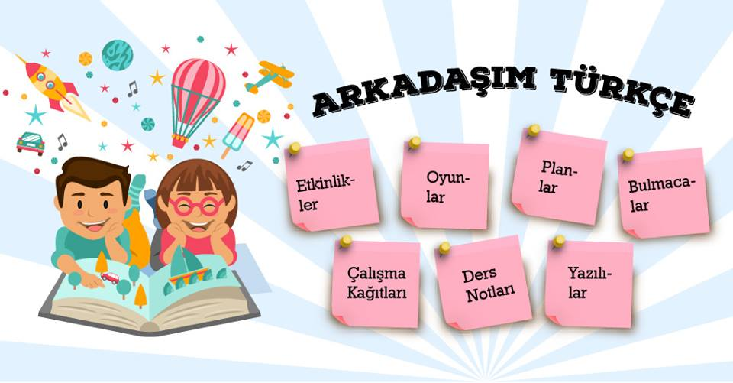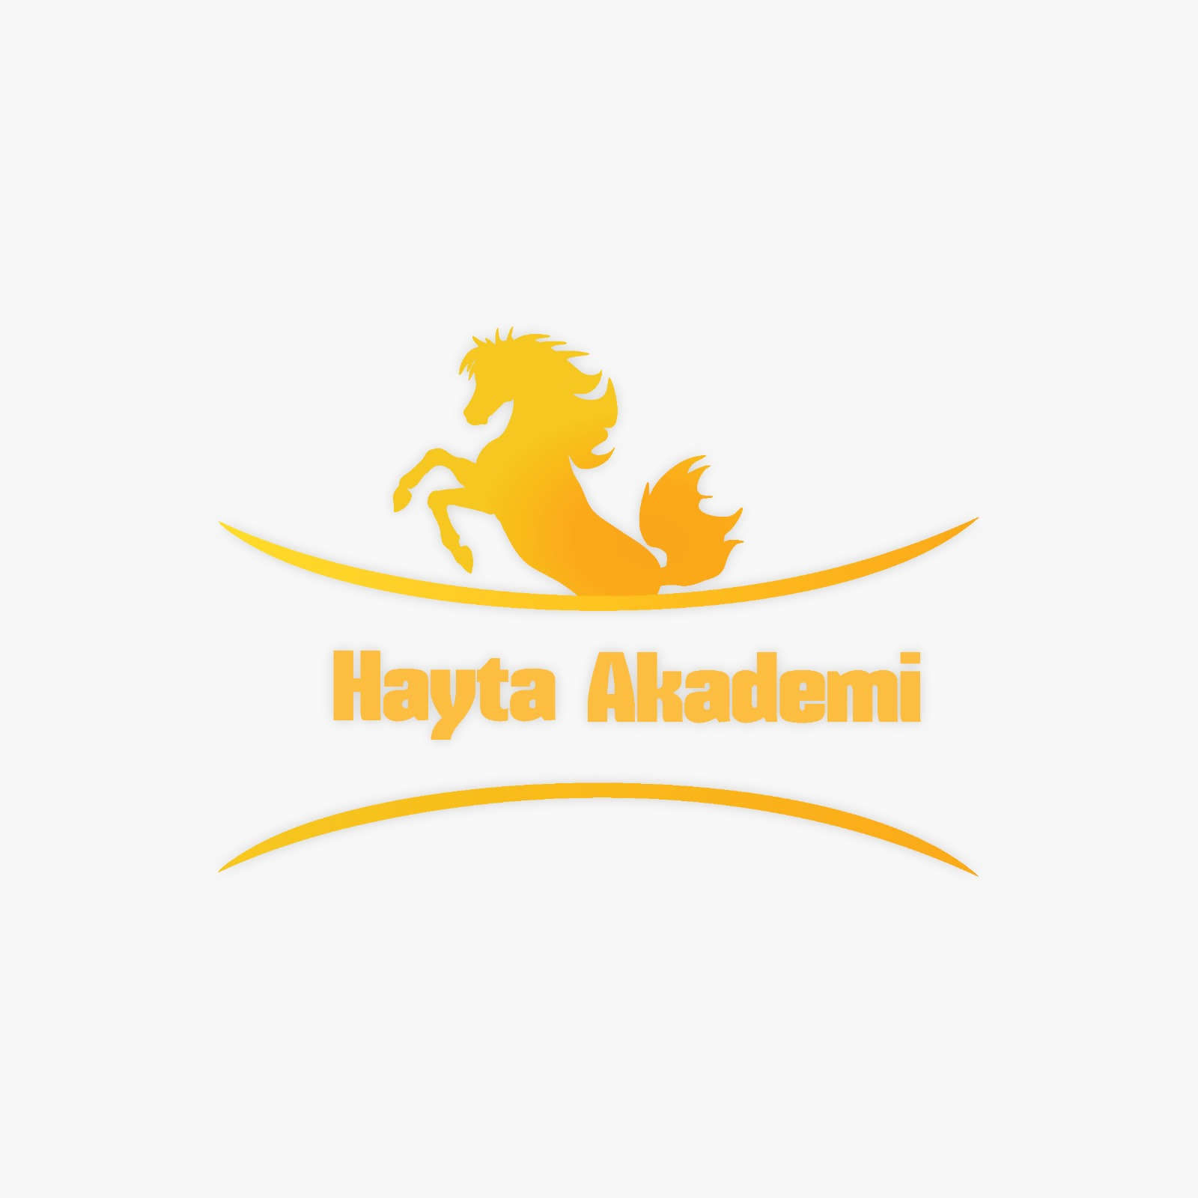

Dili sadece bir iletişim aracı olarak değil kültürümüzün ve milli kimliğimizin bir sembolü olarak görmek gerekir. Dilin zarar görmesi kültürümüzün ve milli kimliğimizin de zarar görmesi anlamına geliyor. Dil zarar gördüğünde millet hafızası da zarar görüyor.

Bugün aslında tam da böyle bir olumsuz durum yaşanıyor. İnternet ve özellikle sosyal medya hayatımıza girdikten sonra ne yazık ki dilin kullanımında ciddi değişiklikler yaşandı, yaşanmaya da devam ediyor. Özellikle gençler, yalnızca birbirlerinin anlayabileceği bir dil oluşturmuş durumda. Öyle bir dil ki gençlerin yazıp da anne-babaların anlayamadığı bir dil. Öyle ki bir kişi yöresel ağzıyla yazı yazsa bunu garipseriz konuştuğu şekilde yazıyor diye. Halbuki bugün sosyal medyada ve mesajlaşılan diğer ortamlarda, garipsediğimiz yöresel ağızla konuşulan dilden bile oldukça uzak bir iletişim dilinin kuşatması altındayız. Öyle bir dil ki içinde yabancı kelimeler, simgeler, yarı Türkçe yarı yabancı aralara serpiştirilen kelimeler, jargon ifadeler, anlamsız kısaltmalar, mesajlarda ve sosyal medyada cirit atıyor . Bırakın dilin zarar görmesini düşünmeyi, bunun çok havalı bir şey olduğunu bile düşünenler olabiliyor. Biz farkına varmasak da tüm bunlar dilimizi, yani öz kültürümüzü ve milli kimliğimizi bir virüs gibi kemiriyor.

Hem içerden hem dışarıdan bakıldığında görünen manzara şu; konuşma dili maalesef yazı diline doğru evrilmiş gibi bir durumla karşı karşıyayız. Şaşkın olmuş şapşik, en yakın arkadaş olmuş panpa, merhaba olmuş mrb, selam olmuş slm, Allah razı olsun olmuş aro, tamam olmuş tmm ya da ok, canım olmuş cnm, kendine iyi bak olmuş kib, aşkım olmuş aşkitom, güle güle olmuş bye. Şaka gibi ama Türkçeyi ciddi manada olumsuz etkileyen gerçek bir durum var ortada.

Teknoloji sadece hayatımızı kolaylaştırmak için kullanabileceğimiz bir argümandır. Teknoloji ve teknolojik gelişmeleri takip etmek, kullanmak ve üretmek elbette önemlidir. Unutulmamalıdır ki teknoloji hiçbir milletin kültürü değildir, sadece bir araçtır. Fakat dil bir milletin kültürüdür, millet olduğunun bir göstergesidir. Teknoloji bir anda yok olsa kültürler ve milletler zarar görmez lakin dil zarar görürse kültür de millet de zarar görür. Bu sepeple teknolojiyi ve bunun somut getirisi olan interneti, sosyal medyayı ve mesajlaşma uygulamalarını kullanırken dilimizi olması gerektiği şekilde kullanmak gerekiyor.

Hayatınızı kolaylaştıran bir telefon, bir buzdolabı veya herhangi bir teknolojik alet bozulduğunda yenisini hatta daha gelişmişini alabilirsiniz lakin dil bozulduğunda bunu düzeltmek oldukça zordur. Dil bozulduğunda milleti millet yapan bir değer bozulmuş, bir millet zarar görmüş olur. Bunu ve yaşanan bu durumu hafife almak hem kendimize hem de gelecek nesillere haksızlıktır. Onun için sorumlu davranarak, bu konuda farkındalık ve bilinçlendirme çalışmaları yaparak hem gerçek hayatta hem de sanal ortamda Türkçe'nin doğru kullanımı konusundaki olumsuz gidişatın tersine çevrilmesi gerekmektedir. İnternet, sosyal medya ve mesajlaşma uygulamalarında dilin doğru bir şekilde kullanılması da bilinçli internet kullanımı kapsamında değerlendiriliyor. Bilinçli bir internet kullanıcısı; sosyal medya hesabım kişiseldir, yazdıklarım beni bağlar mantığıyla hareket etmemeli, yazdıklarının başkaları tarafından okunduğunu ve yanlış örnek olabileceğini göz önünde bulundurmalıdır.